El Coronavirus explicado y lo que debes hacer

Asignatura: CIENCIAS NATURALES - EJE BIOLOGÍA

Nivel: 1ero Medio
Duración de la actividad: 2 horas pedagógicas
INSTITUTO NACIONAL
Departamento de Biología
Coordinación 1° medio
2020
Fecha de envío: Lunes 30 de marzo hasta las 20:30 horas
Destinatario: Mail del profesor que imparte el curso

1ero A, 1ero E y 1ero L Mauricio González m.gonzalez.bio@institutonacional.cl
1ero B, 1ero C, 1ero D y 1ero K Erica Acuña e.acuna.bio@institutonacional.cl
1ero F y 1ero P Milenne Mejías m.mejias.bio@institutonacional.cl
1ero G y 1ero O María Jesús Barrientos m.barrientos.bio@institutonacional.cl
1ero H Roberto Abarca r.abarca.bio@institutonacional.cl
1ero I Sandra Zambrano s.zambrano.bio@institutonacional.cl
1ero J y 1ero M Tamara Espíndola t.espindola.bio@institutonacional.cl
1ero N y 1ero Ñ Homero Pacheco h.pacheco.bio@institutonacional.cl

Instrucciones: Lea la siguiente guía de trabajo, es probable que su profesor/a en clases ya diera las instrucciones, pero debido a la contingencia, se ha readecuado algunos aspectos. Recuerde no es necesario imprimir la guía puede descargarla y trabajar desde su computador, luego envía en un archivo Word sus respuestas indicando nombre, curso.

Guía de Actividades N°1
Ciencias Naturales – Eje Biología
Unidad 0: “Transporte a través de la Membrana”

UNIDAD: Célula
OBJETIVO DE APRENDIZAJE: Describir los mecanismos de intercambio de partículas entre la célula (en animales y plantas) y su ambiente por difusión y osmosis.

INSTRUCCIONES: Responde esta guía de trabajo en la plantilla de respuestas indicando tu nombre y curso. Si la pregunta tiene más de un ítem (a, b, c, etc.) indica claramente la respuesta para cada uno. Cada pregunta tiene un puntaje asignado. Entremedio de los conceptos encontrarás algunos videos para complementar. Total de puntos: 20.

INTRODUCCIÓN.
Toda célula se encuentra rodeada por la membrana plasmática o celular, una delgada capa compuesta por lípidos, proteínas y carbohidratos. La estructura de las membranas, ya sea de la misma célula o la de los organelos, como un lisosoma o una mitocondria es similar. La membrana plasmática no es una simple capa de la célula, sino que corresponde a una estructura dinámica, donde se ejercen actividades complejas, como el transporte de sustancias desde y hacia la célula, proteger la integridad estructural de la célula o recibir información del entorno.

CARACTERISTICAS ESTRUCTURALES DE LA MEMBRANA CELULAR.

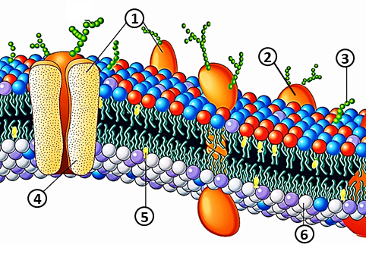
La membrana celular, como toda membrana biológica, consiste de una bicapa de fosfolípidos que le otorgan fluidez; colesterol que se ubica entre los fosfolípidos y le entrega estabilidad; proteínas que pueden ubicarse en una cara de la membrana conocidas como periféricas o aquellas que atraviesan toda la membrana, denominadas proteínas integrales; y pequeños carbohidratos (oligosacáridos) que se unen a lípidos, conocidos como Glucolipídos, o a proteínas, que reciben el nombre de glucoproteínas.

1.- Identifica en el esquema: Proteína integral, proteína periférica, fosfolípidos, colesterol, glucoproteína y glucolípido. (1 punto)

 | Estructura de la membrana plasmática | https://www.youtube.com/watch?v=5m4TffhOiGs

2.- Análisis de gráficos. Responde las preguntas.

a.- ¿Cuál de los componentes de las membranas es el más abundante? ¿Cuál menos? Para cada tipo celular. (1 punto)

b.- ¿Por qué los componentes en las membranas de cada célula presentan diferentes proporciones? (1 punto)

En el año 1972, los científicos Seymour Singer y Garth Nicolson propusieron un modelo que consistió en una doble capa de fosfolípidos que pueden moverse libremente, lo que le da el carácter de fluido; mientras que los carbohidratos y las proteínas atraviesan la membrana o se sitúan en su superficie, lo que le otorga la condición de mosaico. Este modelo recibe el nombre de Mosaico fluido, y se representa cómo pudiste notar en la actividad 1.

CARACTERISTICAS FUNCIONALES DE LA MEMBRANA.
Como se indicaba en el primer párrafo, la membrana no es solo una capa, sino que es el límite celular y da protección, pero también presenta actividad, y esto está dado debido a que la membrana es semipermeable, es decir, permite el ingreso o egreso selectivo de sustancias, y también permite la comunicación celular, debido a que es capaz de reconocer señales del medio, está última función está dada por glucoproteínas o glucolípidos.
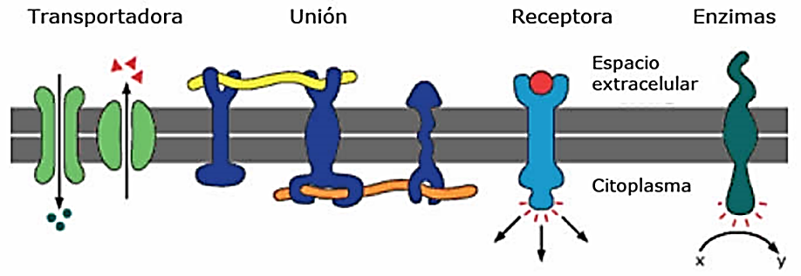
Aunque la estructura básica de las membranas biológicas está determinada por la bicapa lipídica, la mayoría de las funciones específicas están desempeñadas por las proteínas. Por consiguiente, la cantidad y tipo de proteínas de una membrana son muy variables. Cumplen variadas funciones tales como: enzimas, receptores, fijadoras del citoesqueleto o transportadoras.

 | Proteínas de membrana | https://www.youtube.com/watch?v=V-40rp-ixtk

En todos los sistemas vivos, desde los procariontes a los eucariontes pluricelulares más complejos, la regulación del intercambio de sustancias con el medio ocurre a nivel de la célula, y esto en realizado por la membrana celular. La membrana celular regula el paso de materiales hacia dentro y fuera de la célula, una función que hace posible que la célula mantenga su integridad estructural y funcional.
El agua y los solutos (átomos, iones o moléculas) se encuentran entre las principales sustancias que entran y salen de las células, por procesos de difusión o mediado por proteínas.

GRADIENTE DE CONCENTRACIÓN.
Esta es una magnitud físico-química que relaciona la cantidad de soluto en una solución y como este soluto puede variar en concentración. En palabras simples, es la diferencia de concentración entre dos lugares.
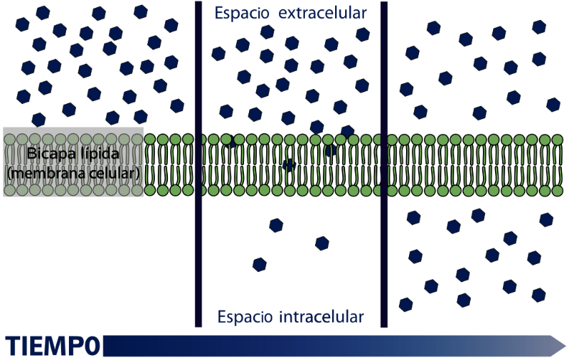
Para entenderlo mejor, analiza la siguiente situación: En el laboratorio de la unidad de Gases, el profesor Alex libera desodorante ambiental a unos metros de un grupo de estudiantes en el pasillo de Biología, luego de unos segundos, los estudiantes perciben el olor del desodorante ambiental.
En el ejemplo, en el momento en el que el profesor acciona el desodorante ambiental, existe una gran concentración de partículas, a diferencia del punto donde están ubicados los estudiantes, donde la concentración es nula, pero gracias a las propiedades de los gases, estas partículas dejaran de estar concentradas cerca del profesor para distribuirse por el espacio del pasillo de Biología y ser percibido por los estudiantes. Se dice que ese movimiento está a favor del gradiente de concentración.
En las membranas celulares, este movimiento está dado en relación a dos medios, el extracelular y el intracelular. Las moléculas serán capaces de moverse o distribuirse por difusión hasta lograr el equilibrio, moviéndose a favor del gradiente de concentración.

 | Gradientes de concentración | Membranas y transporte | https://www.youtube.com/watch?v=1oAHEldn-jM

3.- Propone una analogía o ejemplo que permita explicar el concepto de gradiente de concentración. (1 punto)

TRANSPORTE A TRAVÉS DE LA MEMBRANA.
Las moléculas se mueven constantemente debido a su energía cinética y se esparcen uniformemente en el espacio disponible. La membrana tiene permeabilidad selectiva, este concepto es único para la membrana plasmática y se refiere a la propiedad para hacer atravesar sustancias según las necesidades de la célula. Difusión se define como el movimiento natural de las partículas de un área de mayor concentración a un área de menor concentración hasta alcanzar un equilibrio dinámico. La difusión no requiere gasto de energía por parte de la célula y por lo tanto es un transporte pasivo. Cuando la célula transporta sustancias en contra de un gradiente de concentración (de un área de menor concentración a un área de mayor concentración) se requiere energía (ATP) y este proceso recibe el nombre de transporte activo.

 | Transportes a través de membrana | https://www.youtube.com/watch?v=yzS7cDMdXqg

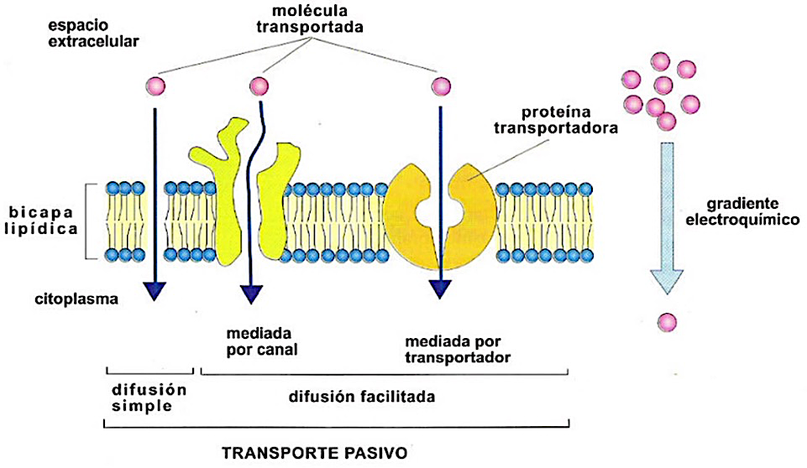
1.- TRANSPORTE PASIVO.
El transporte pasivo se produce cuando las moléculas pasan a través de la membrana celular sin gasto de energía y desde una zona de mayor concentración a una de menor concentración, es decir, a favor del gradiente de concentración. Se incluye en este tipo de transporte a los procesos de difusión simple, difusión facilitada y la osmosis.

A.- DIFUSIÓN SIMPLE.
Corresponde al movimiento de partículas a favor del gradiente que atraviesan la bicapa lipídica. Esto ocurre para moléculas no polares como el oxígeno, el nitrógeno u hormonas lipídicas; y también a moléculas polares pequeñas y sin carga como la urea y el glicerol.
B.- DIFUSIÓN FACILITADA.
Es un transporte mediado por proteínas, las cuales permiten el pasaje de sustancias a través de la membrana mediante los siguientes mecanismos:
- Proteínas formadoras de canal. Proteínas que presentan una estructura que constituyen poros permitiendo el paso de iones, como Na⁺, K⁺, Ca⁺², etc. El ion no interactúa directamente con la proteína canal.
- Proteínas transportadoras o carrier. Proteínas que se unen a la molécula a transportar y pasan por cambios conformacionales que permiten el transporte del soluto. Este transporte sirve para sustancias insolubles en lípidos, polares y grandes, como aminoácidos y monosacáridos como la glucosa. Este tipo de transporte es específico para la sustancia que transporta, y además, es un mecanismo saturable.

4.- Análisis de gráfico. Efecto de la concentración de una sustancia en la velocidad de difusión.

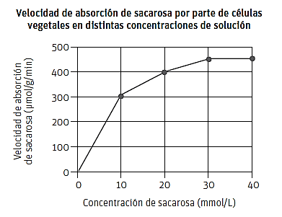
a.- ¿Mediante qué mecanismo de transporte habrá ingresado la sacarosa, difusión simple o facilitada? Explica. (1 punto)

b.- ¿Qué ocurrió con la velocidad de absorción de sacarosa al aumentar su concentración de 30 a 40 mmol/L? ¿Cómo explicarías esto? (1 punto)

C.- OSMOSIS: Difusión de agua.

5.- Para comenzar analiza el siguiente texto y responde las preguntas.

Canales para el agua.
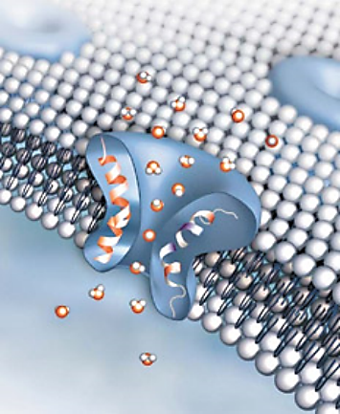
Durante muchos años se creyó que el agua podía traspasar la membrana celular por osmosis entre los lípidos que constituyen la bicapa. Sin embargo, este mecanismo de transporte no permitía explicar la permeabilidad al agua que muestran los glóbulos rojos y algunas células renales, pues en ellas el flujo de esta sustancia a través de la membrana aumentaba de manera considerable, al existir un gradiente de concentración plasmática favorable. Además, se descubrió que el paso del agua a través de la membrana podía bloquearse por medio de ciertos fármacos. Estas observaciones, junto a otros estudios, permitieron deducir la existencia de proteínas especializadas en el transporte de agua a través de la membrana, llamadas acuaporinas. El primer canal de agua descubierto fue la acuaporina-1 (AQP1), hallada por el científico Peter Agre, cuyas investigaciones sobre su distribución en los tejidos, estructura y función le valieron el Premio Nobel de Química en el año 2003. Este investigador y su equipo de la Universidad Johns Hopkins se encontraban estudiando en 1998 las proteínas de membrana de los glóbulos rojos. Mientras purificaban la proteína que determina el grupo sanguíneo Rh, hallaron un polipéptido de peso molecular inferior, que correspondía a una nueva proteína integral de membrana, abundante en eritrocitos y en ciertas células del riñón. Las acuaporinas se encargan de regular el paso del agua a través de la membrana plasmática y constituyen una familia de proteínas muy diversas que se encuentran en todos los seres vivos. Abundan principalmente en plantas y en el sistema renal de los animales.
Fuente: Echevarría, M. & Zardoya, R. (2006). Acuaporinas: los canales de agua celulares. Investigación y Ciencia. 363, 60-67.

a.- Según el texto, ¿mediante que formas es posible que el agua pueda moverse por la membrana celular? (1 punto)

b.- ¿Qué tipo de proteína es la acuaporina-1? (1 punto)

c.- ¿Cuál es la función de la acuaporina? (1 punto)

d.- ¿Cómo explicarías la abundancia de esta proteína en células como los eritrocitos, o aquellas que forman parte del sistema renal o en plantas? (1 punto)

El componente principal de la célula es el agua, que actúa como solvente (el agente que disuelve) de solutos (moléculas orgánicas e inorgánicas suspendidas en la solución). El movimiento de agua a través de las membranas, se llama osmosis (difusión de agua) y sucede siempre del área de mayor concentración de agua (con menor concentración de soluto) al área de menor concentración de agua (con mayor concentración de soluto). El agua se moverá, entonces, a favor de un gradiente de concentración hacia el área de mayor concentración de soluto (donde hay una menor concentración de moléculas de agua libres).

Ahora bien, cuando la relación de solutos es mayor en el medio respecto a la célula, se dice que es un medio hipertónico. Si la relación es igual el medio es isotónico. Y si en el interior de la célula, hay mayor proporción de solutos en relación al medio, este medio es hipotónico.

En la siguiente tabla, encuentras los diferentes medios, y los fenómenos que ocurren en células eucariontes animales y vegetales.

Medio | Célula animal | Célula vegetal
Hipertónico  (Ejemplos: Solución salina 2% o solución de glucosa 1%) | 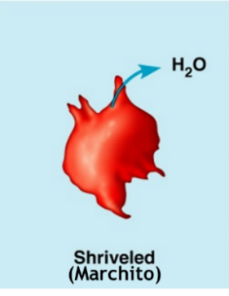 | 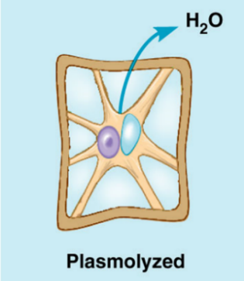
Hipotónico  (Ejemplo: Agua destilada) |  | 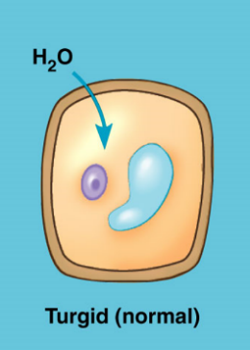
Isotónico
(Ejemplos: Sangre, Sueros, Plasma)

 | Ósmosis | Membranas y transporte | https://www.youtube.com/watch?v=QIeWF60yb5Y

6.- Observa los siguientes casos e indica la dirección del movimiento del agua (medio o célula). Los rombos representan solutos. Además señala el tipo de medio que se representa para cada caso. (3 puntos)

a.- | b.- | c.-
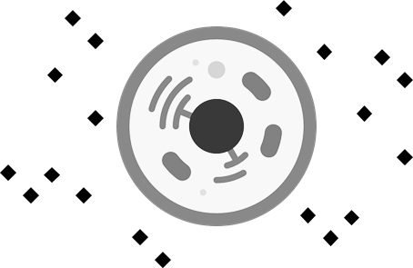 | 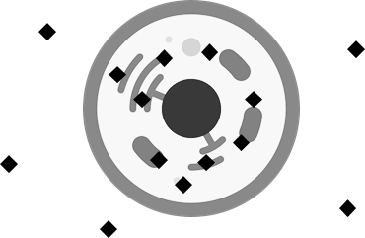 | 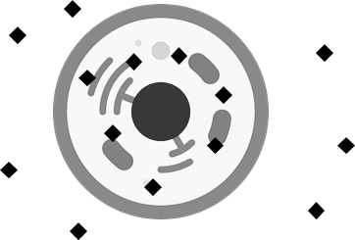

7.- ¿Por qué hay diferencias entre las células animales y vegetales? ¿Qué estructuras permiten que se comporten de manera diferencial en los mismos medios? (1 punto)

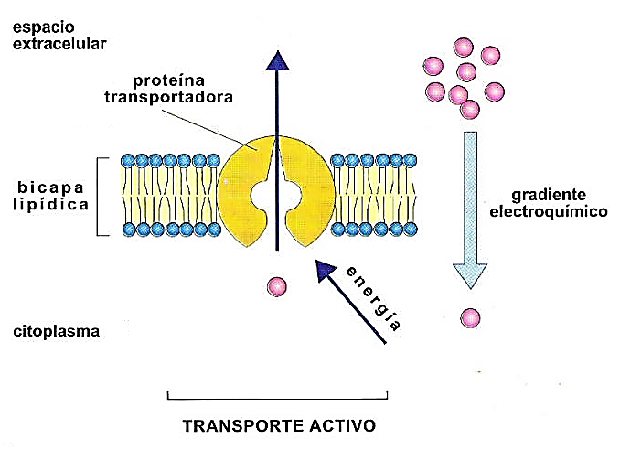
2.- TRANSPORTE ACTIVO.
Requiere siempre de un gasto energético por parte de la célula que puede ser suministrada por el ATP o la concentración de un ion en la membrana. El transporte de sustancias es contra el gradiente de concentración, es decir, desde una zona de menor concentración hacia una de mayor concentración. El transporte activo es mediando por proteínas transportadoras o carrier. Tipos de transporte activo: Primario, Secundario y En Masa.

A.- TRANSPORTE ACTIVO PRIMARIO.
Un ejemplo es la Bomba Sodio Potasio (Na⁺/K⁺), una proteína transportadora es capaz de realizar un cotransporte del tipo antiporte (dos solutos se mueven a la vez en sentido contrario), sacando 3 iones Na⁺ e ingresando 2 iones K⁺, ambos iones moviéndose en contra del gradiente de concentración, provocando el cambio conformacional en la proteína carrier.

8.- Análisis de tablas. Las células animales mantienen concentraciones de Na⁺ y K⁺ intracelulares que difieren mucho de las extracelulares.

Ion | Medio intracelular | Medio extracelular
Na+ | 10 mmol/l | 150 mmol/l
K+ | 140 mmol/l | 4 mmol/l

a.- Observando la tabla, ¿qué dirección tendrá el movimiento a favor de la gradiente para cada ion? (1 punto)

b.- ¿Cómo permite la bomba Na⁺/K⁺ mantener las concentraciones diferenciales entre cada medio? (1 punto)
c.- ¿Por qué este tipo de transporte se considera activo? (1 punto)

B.- TRANSPORTE ACTIVO SECUNDARIO.
Este tipo de tipo de transporte es indirecto y usa la energía potencial eléctrica asociada con el gradiente de concentración de un ion. Por ejemplo, los iones Sodio (Na⁺) se mueven a favor del gradiente, así mediante un cotransporte llamado simporte (dos solutos se mueven en la misma dirección), una molécula de glucosa aprovecha el gradiente y la proteína carrier para transportarse contra el gradiente de concentración.

9.- Analiza la imagen y responde.
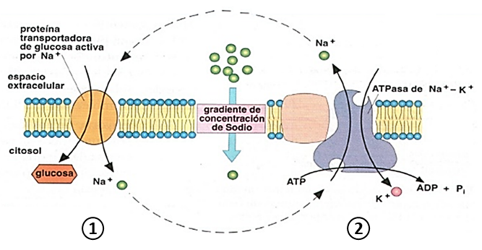
a.- Identifica en la imagen el transporte activo primario y secundario. (1 punto)

b.- ¿En qué medio, intracelular o extracelular, es más abundante el ion sodio (Na+)? (1 punto)

C.- TRANPORTE EN MASA.
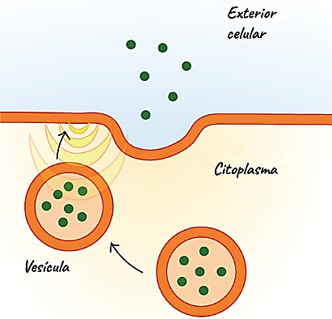
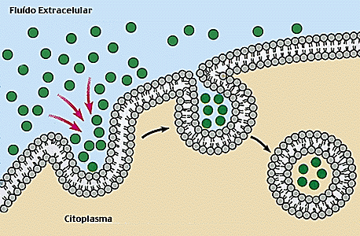
En este tipo de transporte se movilizan sustancias de gran tamaño como polisacáridos, proteínas e incluso otras células como las bacterias. Este tipo de transporte requiere de energía, por tanto es activo. El movimiento puede ser de entrada o de salida, mediante los siguientes mecanismos:

- Endocitosis. Este transporte es de entrada, e induce una invaginación de la membrana. Lo que generará una vesícula que es liberada en el citoplasma. Se diferencian dos tipos según las características de la sustancia.
  - Fagocitosis. Corresponde al ingreso de sustancias sólidas a la célula.
  - Pinocitosis. Corresponde al ingreso de sustancias líquidas a la célula.
- Exocitosis. Este mecanismo es de salida. Ocurre cuando las células exportan sustancias como pueden ser proteínas, las cuales son llevadas por vesículas, cuya membrana se fusionará con la plasmática y se expulsará el contenido al exterior.

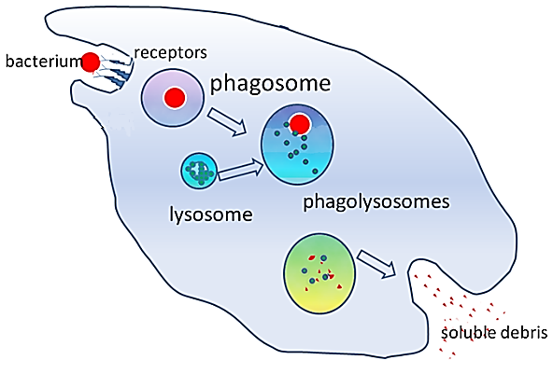
10.- Observa la ilustración. ¿Qué formas de transporte en masa se pueden identificar? ¿Qué tipo celular es? ¿Qué función tiene? (1 punto)

